py -m venv .venv
.\.venv\Scripts\Activate.ps1
pip install fastapi uvicorn
streamlit pandas numpy
==================================================================================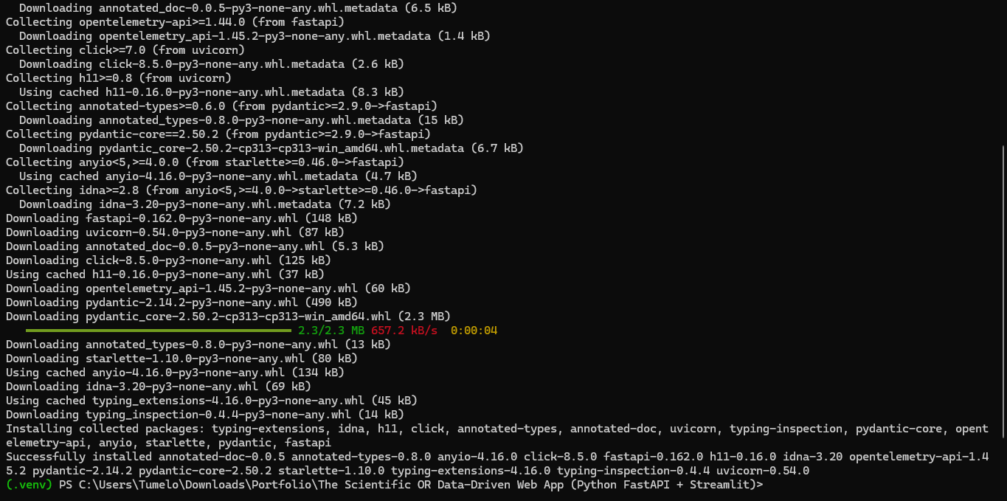
pip freeze > requirements.txt
pip install streamlit pandas numpy

Create app.py
streamlit run app.py
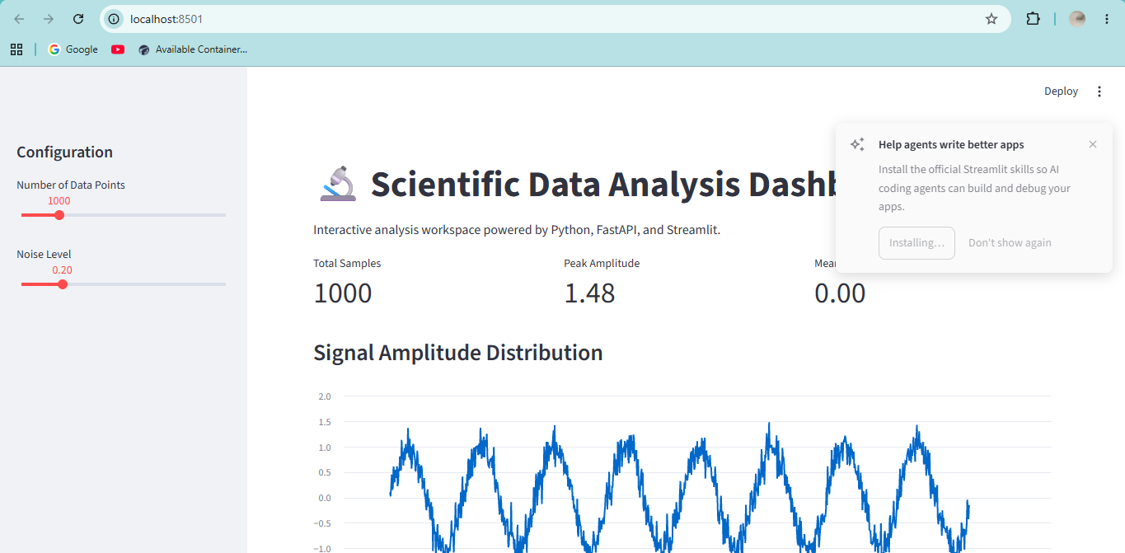

.venv\Scripts\Activate.ps1
streamlit run app.py

